V5 – Das schrumpfende und das wachsende Ei
Dieses Experiment zeigt den SuS, dass Systeme einen Konzentrationsausgleich anstreben. Weiterhin kann der Begriff Osmose eingeführt werden. Die SuS sollten bereits mit der Diffusion und der Funktion einer semipermeablen Membran vertraut sein.

Gefahrenstoffe
Natriumchlorid |  |  | - |  |  | -
dest. Wasser |  |  | - |  |  | -
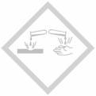

Material: 2 Eier, 2 große Schalen, Kochtopf
Chemikalien: dest. Wasser, Natriumchlorid
Durchführung: Die Eier werden 10 Minuten gekocht und anschließend entschalt. Eine der Schalen wird mit dest. Wasser gefüllt und eine mit Wasser und 2 Teelöffeln Natriumchlorid. Die Eier werden vor einem Lineal liegend fotografiert und anschließend wird jeweils ein Ei für 24 Stunden in eine der beiden Schalen gelegt. Anschließend werden die Eier wieder fotografiert und die größen verglichen.
Beobachtung: Das Ei im dest. Wasser ist größer geworden, das Ei im gesalzenen Wasser ist kleiner geworden.
Deutung: Beim Einlegen des Eis in dest. Wasser herrscht zwischen der Eiweißlö- sung im Inneren des Eis und dem dest. Wasser ein Konzentrationsunter- schied. Die unterschiedlichen Lösungen sind bestrebt, diesen Konzentrati- onsunterschied auszugleichen. Dies gelingt durch die Poren der Eihaut, sie fungieren als semipermeable ("halbdurchlässige") Membran. Durch sie können Wasserteilchen hindurchtreten und in das Innere des Eis ge- langen. Salzteilchen hingegen können nicht durch die Eihaut dringen. Das Ei wird größer.
Beim Ei in Salzwasser liegt ebenfalls ein Konzentrationsunterschied vor, der durch das Austreten der Flüssigkeit im Ei ausgeglichen werden kann. Salzteilchen können zum Ausgleich nicht in das Ei treten, da sie nicht durch die Poren des Ei’s gelangen können. Das Ei schrumpelt folglich ein wenig.
Entsorgung: Die Eier werden im Hausmüll entsorgt.Die Flüssigkeiten in den Schalen werden über den Abfluss entsorgt.
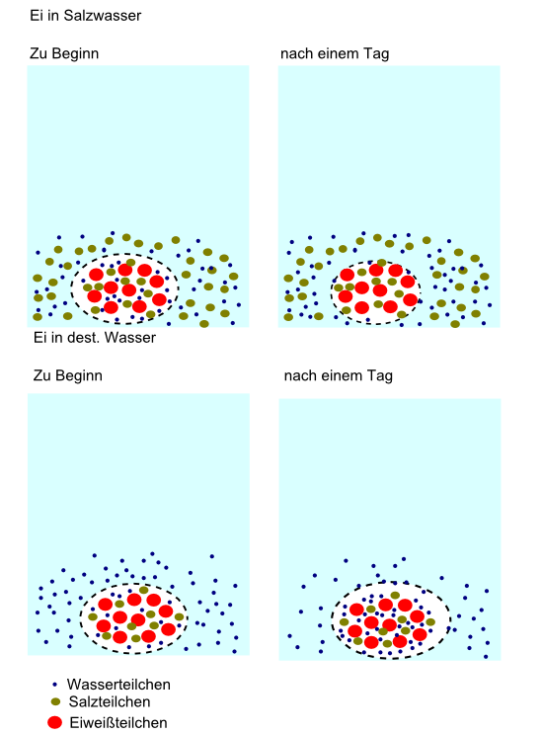
Abb.6 - Das schrumpfende und das wachsende Ei

Literatur: [1] Alexa Deistler und Melanie Sonntag, Warum platzen Kirschen bei Regen und warum konserviert Salz? - Experimente zu Diffusion und Osmose, 2006

Dieser Versuch eignet sich sehr gut als Heimexperiment für SuS. Die Osmose als Spezialform der Diffusion kann eingeführt werden und die Ergebnisse des Experiments mit dem Teilchenmodell gedeutet. Es ermöglicht einen fächerübergreifenden Unterricht mit Biologie.

